Оригинал
ПРАВИТЕЛЬСТВО ОКРУГА СИДОРАДЖО
комплексная служба по выдаче разрешений
Улица Пахлаван номер 141 Сидоарджо Индекс 61217
Телефон (031) 8052090 Факс (031) 8953472
E-mail : perijinan_sidoarjokab@yahoo.co.id
http : //www.perijinan.sidoarjokab.go.id

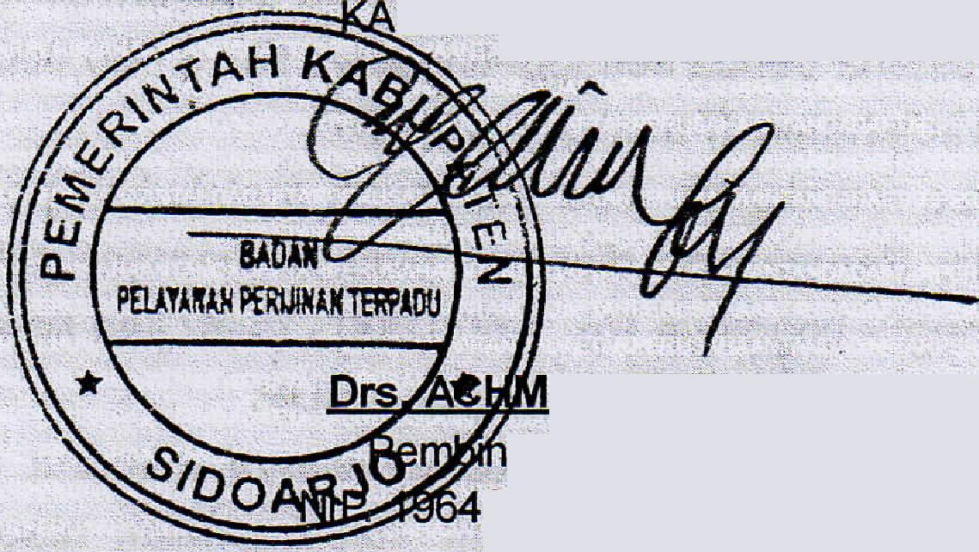

СВИДЕТЕЛЬСТВО О РЕГИСТРАЦИИ КОМПАНИИ С ОГРАНИЧЕННОЙ ОТВЕТСТВЕННОСТЬЮ(ООО)
НА ОСНОВЕ КОНСТИТУЦИИ РЕСПУБЛИКИ ИНДОНЕЗИЯ НОМЕР 3 ОТ 1982 ГОДА ОБ ОБЯЗАТЕЛЬНОЙ РЕГИСТРАЦИИ КОМПАНИЙ
НОМЕР СВИД. РЕГИСТРАЦИИ КОМПАНИИ  13.17.1.46.01198 | ДЕЙСТВУЕТ ДО  0 3  11 января 2021

НАЗВАНИЕ КОМПАНИИ |  | : | ООО УНИСЕРВ ИНДОНЕЗИЯ
СТАТУС |  | : | Центральный офис
ИМЯ УПРАВЛЯЮЩЕГО/ ОТВЕТСТВЕННОГО ЛИЦА |  | : | ХУРЬЯНТО КУНТЙОРО  .
АДРЕС КОМПАНИИ |  |  | Улица Райя Чанди Номер 05, Деревня Гелам, Район Чанди  Сидоарджо
НОМЕР ТЕЛЕФОНА/ ФАКС |  | : | 031-8921342 | Факс 1-8921345
ИДЕНТИФИКАЦИОННЫЙ НОМЕР НАЛОГОПЛАТЕЛЬЩИКА |  | : | 01.829.255.7-641.000
ДЕЯТЕЛЬНОСТЬ КОМПАНИИ |  | : | Продажа химических материалов и минералов для бурения нефтяных скважин, Соль/известковый раствор, Известняк, Негашеная известь, Гашеная известь, Железо, Железные металлические шары, Добыча полезных ископаемых, Химические вещества горнодобывающей промышленности
KBLI |  | : | 46691
Ратификация министра юстиции и поправки к нему |  | : | ,  AHU-42749.AH.01.02. 2013 ГОДА  14 Августа 2014 года

СИДОАРДЖО,11 ДЕКАБРЯ 2015
Исполнитель – Начальник комплексной служба по выдаче разрешений ОКРУГ СИДОАРДЖО
Подпись
Докторант АХМАД ЗАИНИ
Главный младший ментор
Идентификационный номер сотрудника: 19640131 199103 1 002
Печать: Правительство округа СИДОАРДЖО, комплексная служба по выдаче разрешений

